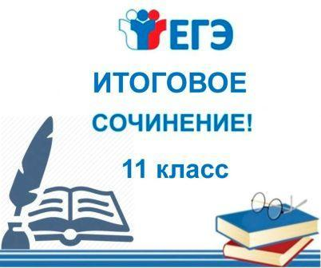**ИНФОРМАЦИЯ**

**о сроках, местах и порядке информирования о результатах итогового сочинения (изложения)**

**в 2022-2023 учебном году**

Ознакомление участников и их родителей о сроках и местах ознакомления с результатами итогового сочинения (изложения) осуществляют общеобразовательные организации в соответствии с Порядком проведения и проверки итогового сочинения (изложения) в Краснодарском крае, утвержденным приказом министерства образования, науки и молодежной политики Краснодарского края от 9 ноября 2021 года № 3380.

Общеобразовательные организации размещают протокол с результатами итогового сочинения (изложения) на информационных стендах для ознакомления обучающихся сразу после получения их из комиссии по проверке.

Факт ознакомления участников итогового сочинения (изложения) с результатами итогового сочинения (изложения) подтверждается их подписью в протоколе ознакомления.

Ознакомиться с результатами итогового сочинения (изложения) автоматизированную информационную систему «Результаты ЕГЭ» (<http://check.ege.edu.ru>).

Ознакомление с протоколом с результатами осуществляется: не позднее чем через 7 календарных дней с даты проведения сочинения (изложения) в первую среду декабря и в первую среду февраля; не позднее чем через 5 календарных дней при проведении итогового сочинения (изложения) в первую рабочую среду мая.

Обработка бланков итоговых сочинений (изложений) осуществляется в региональном центре обработки информации (РЦОИ) в соответствии с требованиями федеральных документов в следующие сроки: в течение 5 календарных дней после завершения проверки итогового сочинения (изложения) – при проведении итогового сочинения (изложения) в первую среду декабря и в первую среду февраля; в течение 3 календарных дней после завершения проверки итогового сочинения (изложения) – при проведении итогового сочинения (изложения) в первую рабочую среду мая.

Сведения о результатах сдачи итогового сочинения (изложения) обучающихся РЦОИ вносит в региональную информационную систему. Изображения бланков итогового сочинения (изложения) РЦОИ размещает на региональном сервере.

**СРОКИ ОЗНАКОМЛЕНИЯ С РЕЗУЛЬТАТАМИ ИТОГОВОГО СОЧИНЕНИЯ (ИЗЛОЖЕНИЯ)**

**Официальное ознакомление участников итогового сочинения (изложения) с полученными результатами в 2022-2023 учебном году осуществляется не позднее следующих дат:**

|  |  |
| --- | --- |
| ***Дата проведения итогового сочинения (изложения)*** | ***Дата ознакомление с результатами итогового сочинения (изложения) (не позднее)*** |
| 07.12.2022 | 14 декабря 2022 года |
| 01.02.2023 | 8 февраля 2023 года |
| 03.05.2023 | 8 мая 2023 года |

**МЕСТА ОЗНАКОМЛЕНИЯ С РЕЗУЛЬТАТАМИ ИТОГОВОГО СОЧИНЕНИЯ (ИЗЛОЖЕНИЯ)**

**для обучающихся 11классов МБОУ СОШ № 4**

|  |  |  |
| --- | --- | --- |
| Наименование учреждения | Адрес | Телефоны  для справок |
| *МБОУ СОШ № 4* | *г. Тимашевск,*  *мкр. сахарный завод,д.12* | *(861-30) 5-45-02* |